Activitat nº . Titol

Nom: |  | Cognoms:

Índex de la pràctica
Entrega 1
Exercici 1 (%) 1
Exercici 2 (%) 2
Exercici 3 (%) 2
Exercici 4 (%) 2
Exercici 5 (%) 2

Entrega
- Cal entregar un fitxer A1_Cognom_Nom.zip que inclogui:
  - L'enunciat A1_Cognom_Nom.pdf amb la resposta als exercicis.
  - Indiqueu aquí l'adreça d'accés a la carpeta A1 que creareu al hosting amb els fitxers:
    - https://xaviersans.github.io/LLenguatge_de_marques/
  - Fitxers demanats a cada apartat de l’exercici, comprimits dintre del fitxer
- Es valorarà positivament que l'activitat sigui ordenada, estructurada i ben documentada, amb captures de pantalla quan sigui el cas.
- Es valorarà positivament que documentis els inconvenients que trobis i la solució que hagis donat.
- Es valorarà negativament aquelles activitats que es presenten incompletes.

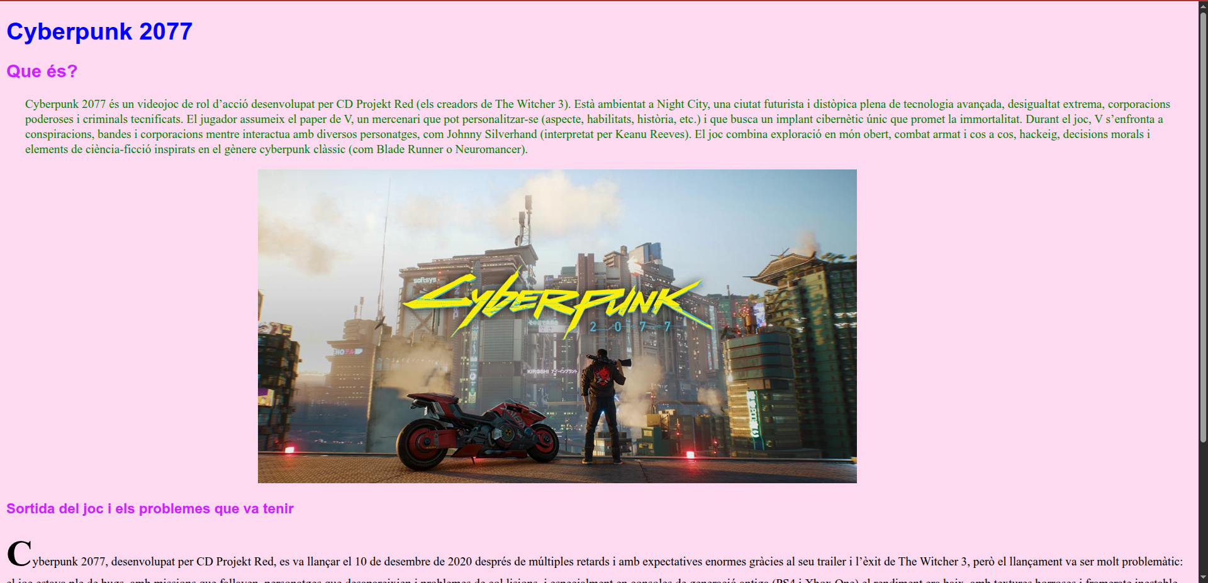
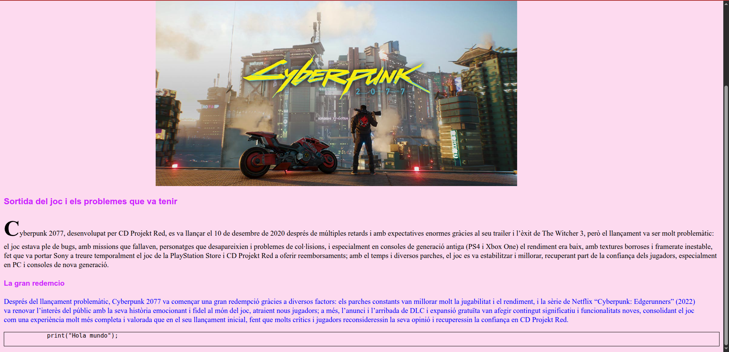
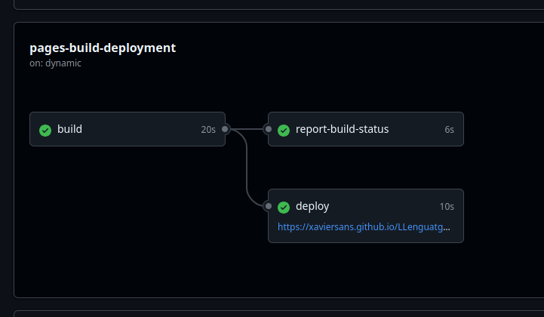

Exercici 2 (%)

Qüestions
a) Posa un exemple de codi HTML al qual s’aplicaria el següent selector en una regla CSS:
blockquote#exemple { }
<blockquote id="exemple">
Aquest és un exemple de text dins d'un blockquote amb id "exemple".
</blockquote>
b) Com es podria definir un full d’estils per a la impressió? En que es diferenciaria respecte
a un full d’estils per a la pantalla?

<link rel="stylesheet" href="estils_print.css" media="print">

Diferència respecte a un full d’estils per a pantalla (media="screen"):
- Els estils per a impressió optimitzen el contingut perquè es vegi bé en paper (ex.: eliminar colors de fons, amagar menús, ajustar mides).
- Els estils per a pantalla s’adapten a l’experiència visual en monitors o dispositius.

c) Quin selector és més específic? Raona i demostra la teva resposta.
c.1) #special { } Ja que es un ID i te preferencia al costat de les clases i els elements
c.2) html > head + body > h1+p { }
c.3)body h1+p { }
d) Explica quin tipus de font s’aplicarà en cada cas de l’exemple i per què.
p{
font-family: verdana, arial !important;
}
p.frase{
font-family: monospace;
}
S’aplica al següent HTML:
<p class="frase">Hola</p>
<p>23232</p

la primera aplicara a tots els <p></p> que faigues mentres que la segona especificacio sera només als paragrafs que tinguin la clase frase

